ESERCITAZIONE COMPOSTA
LE WINX: Adragna Valentina, Gentile Stefania, Morgillo Noemi, Ragonesi Arianna, Ruggiero Sara

AUDACITY
Traccia originale: Sugar – Maroon 5
Abbiamo scelto questa canzone come base per il nostro video pubblicitario in quanto il titolo evoca nella nostra mente qualcosa di dolce e zuccherato, proprio come le crêpes preparate dalla nostra committenza, Tabata Creperie Bistrò. Per quanto riguarda la modifica della traccia audio su Audacity, il nostro fine è stato quello di velocizzare la canzone e di aumentarne i bassi, in modo tale da renderla più ritmica e accattivante per coloro che guarderanno e ascolteranno il nostro video pubblicitario. Inoltre, la velocizzazione e l’aumento dei bassi ci ha permesso di far muovere a tempo le scritte e le immagini che appaiono nel nostro video.
- Abbiamo importato su Audacity la traccia audio originale.
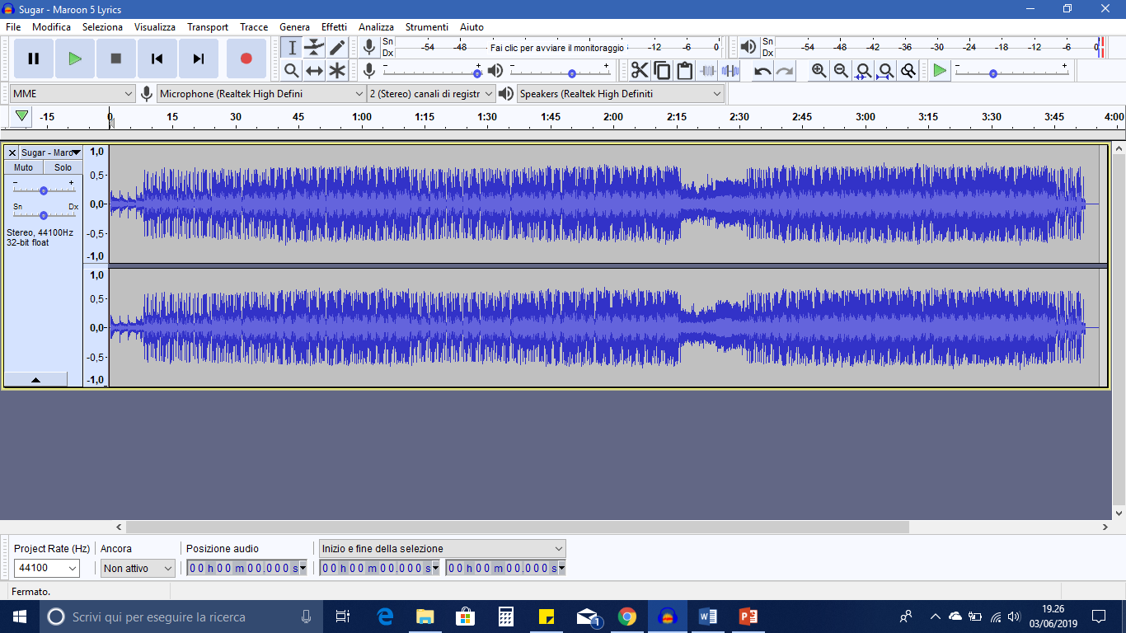
- Dopo aver selezionato tutta la traccia, abbiamo utilizzato la funzione “Equalizzazione” per aumentare il “Bass Boost” della canzone. Ciò significa che abbiamo deciso di amplificare alcune frequenze e in particolare i bassi.
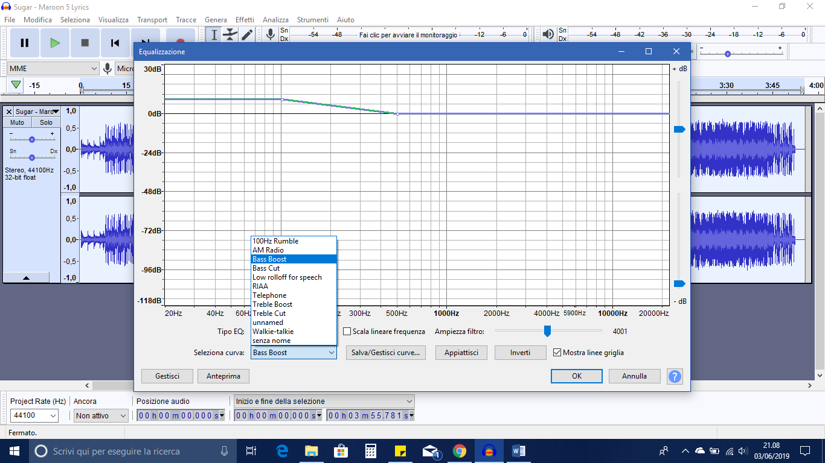
- Al fine di aumentare in modo omogeneo il volume della canzone, abbiamo applicato alla traccia lo strumento “Normalizza”.
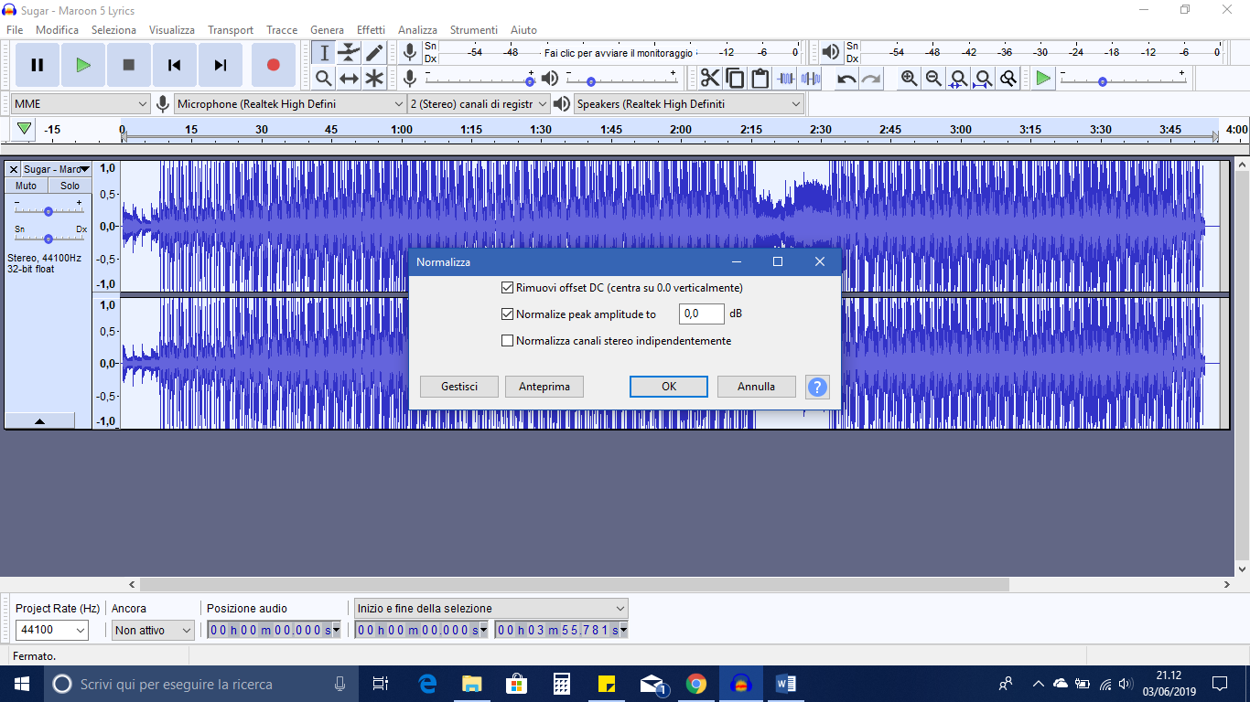
- Successivamente abbiamo migliorato la qualità dei bassi tramite lo strumento “Bassi e alti”.
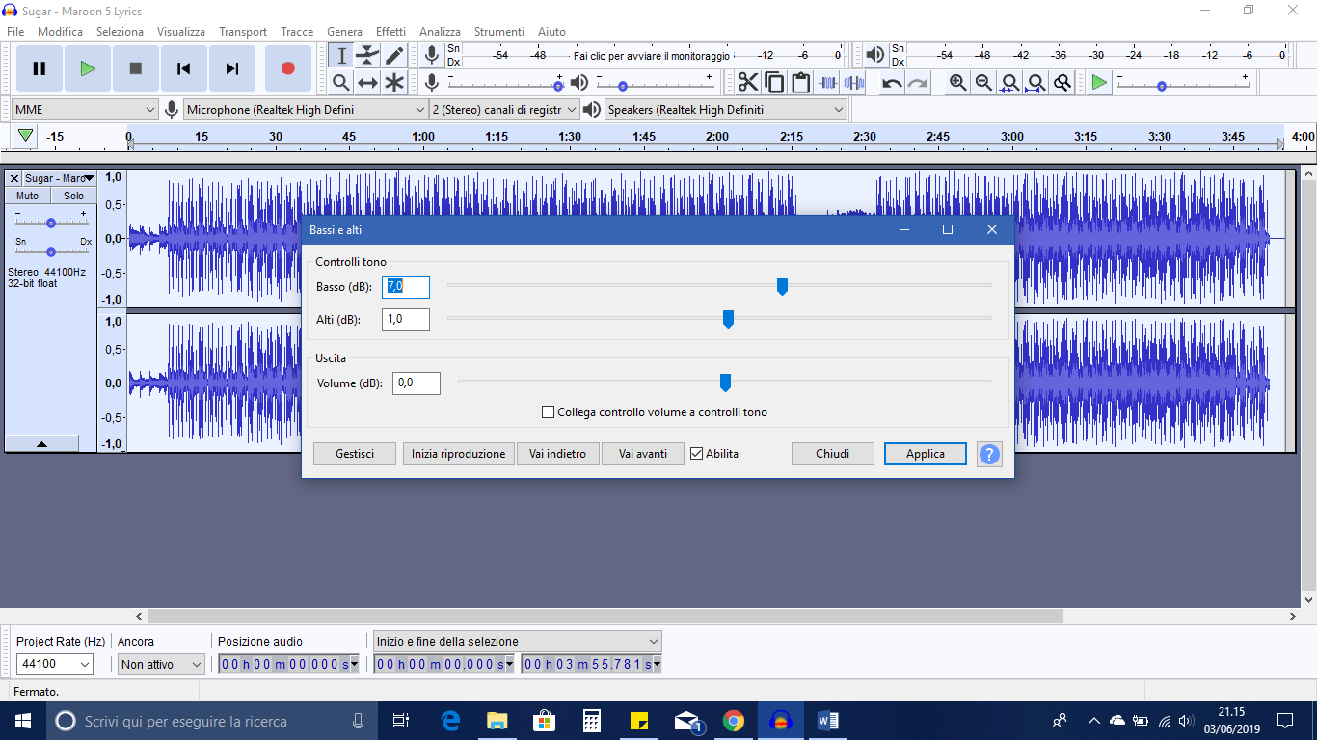
- Abbiamo poi utilizzato lo strumento “Compressione” al fine di diminuire la differenza tra alcune porzioni dell’audio e altre, dopo che alcune di esse sono state esaltate con i precedenti effetti.
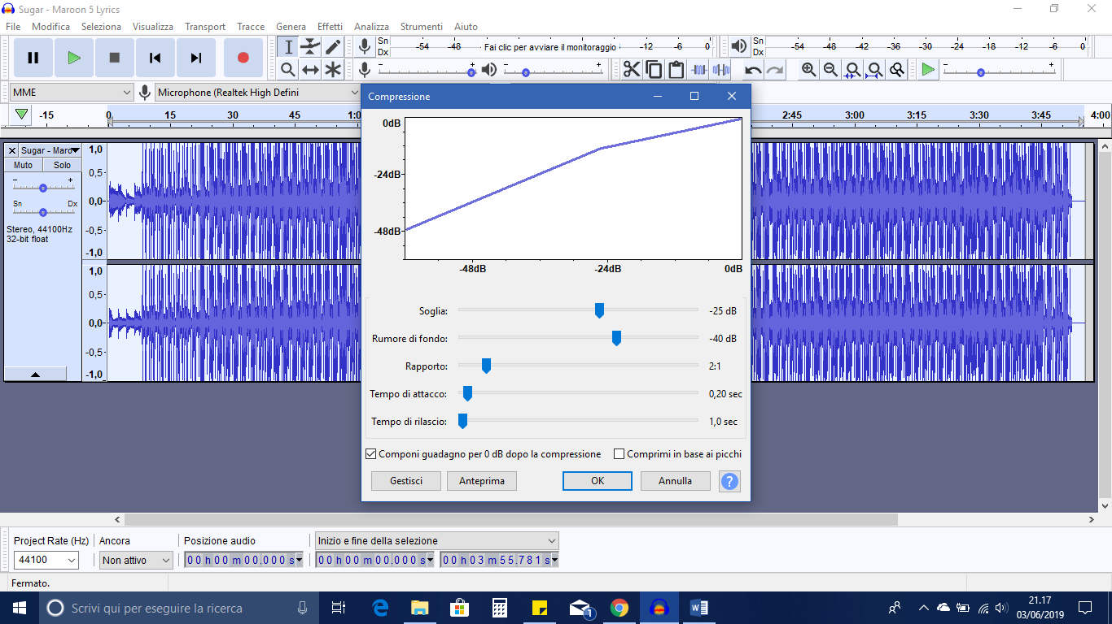
- Abbiamo poi cambiato l’intonazione del 2% per migliorare la qualità del tono vocale.
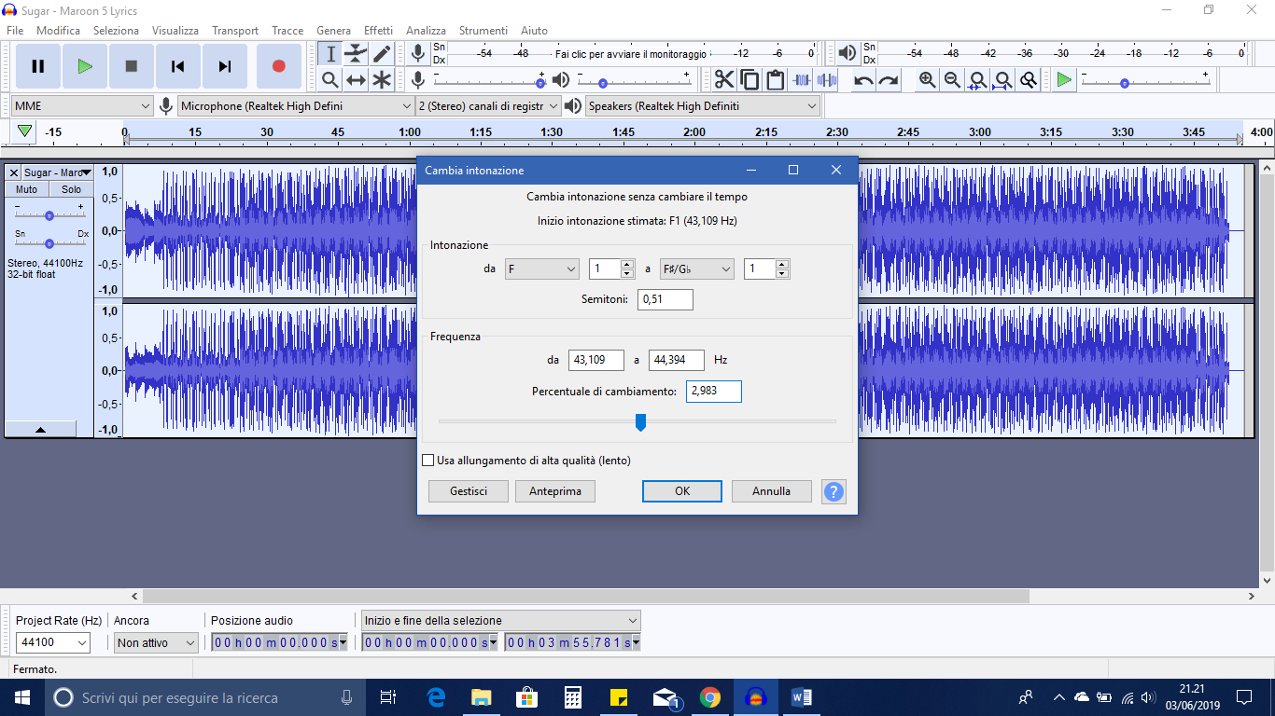
- Successivamente abbiamo applicato lo strumento “Amplifica” per amplificare di 1 e aumentare nuovamente il volume della traccia.
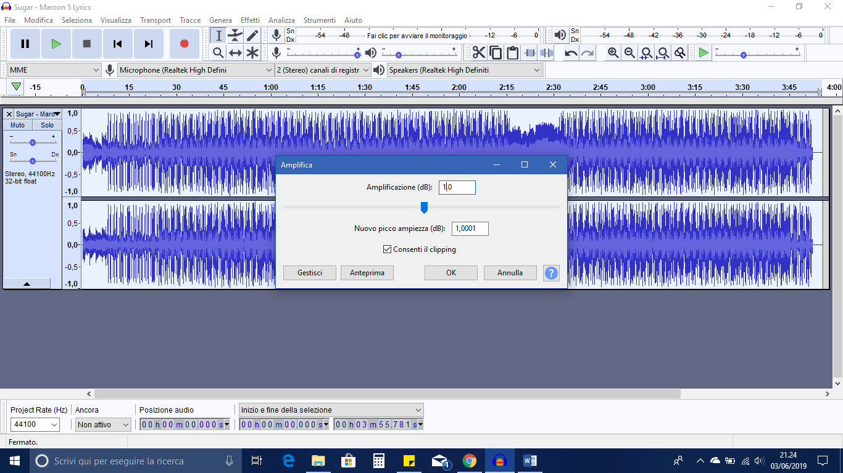
- Per aumentare il ritmo abbiamo aumentato la velocità della canzone, riducendo la sua durata da 235,78 secondi a 200,56 secondi.
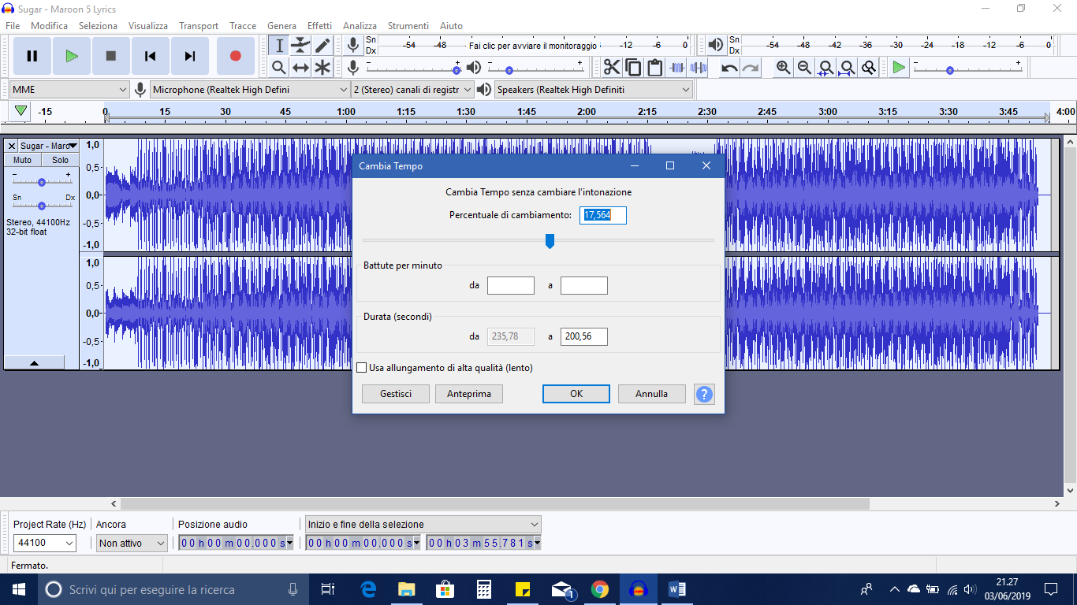
- Abbiamo tagliato la canzone a partire da 00h01m55s ed eliminato la parte finale.
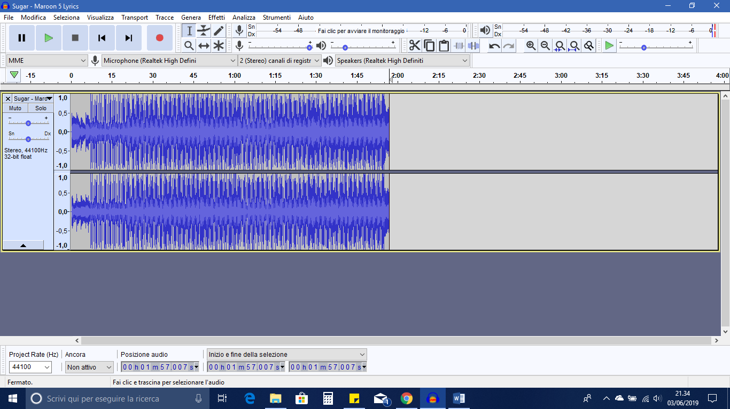
- Abbiamo copiato la parte della canzone che inizia da 00h01m48s fino a 00h01m55s per incollarla alla fine della canzone, in modo da prolungare il ritornello.
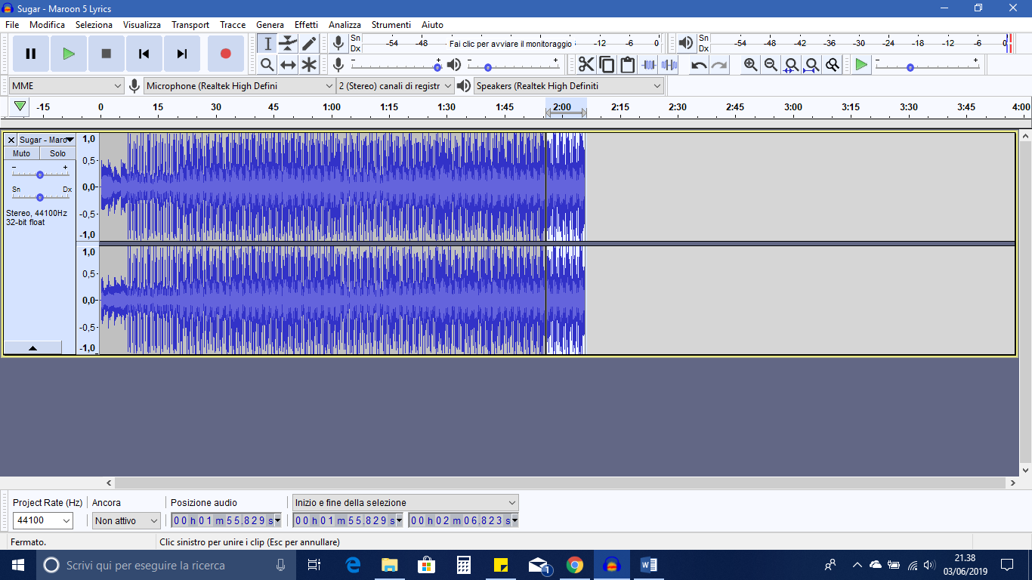
- Infine, abbiamo utilizzato lo strumento “Dissolvenza in uscita” selezionando la parte che ci interessava dissolvere in coincidenza con la fine del video, precisamente da 00h01m55s a 00h02m03s.
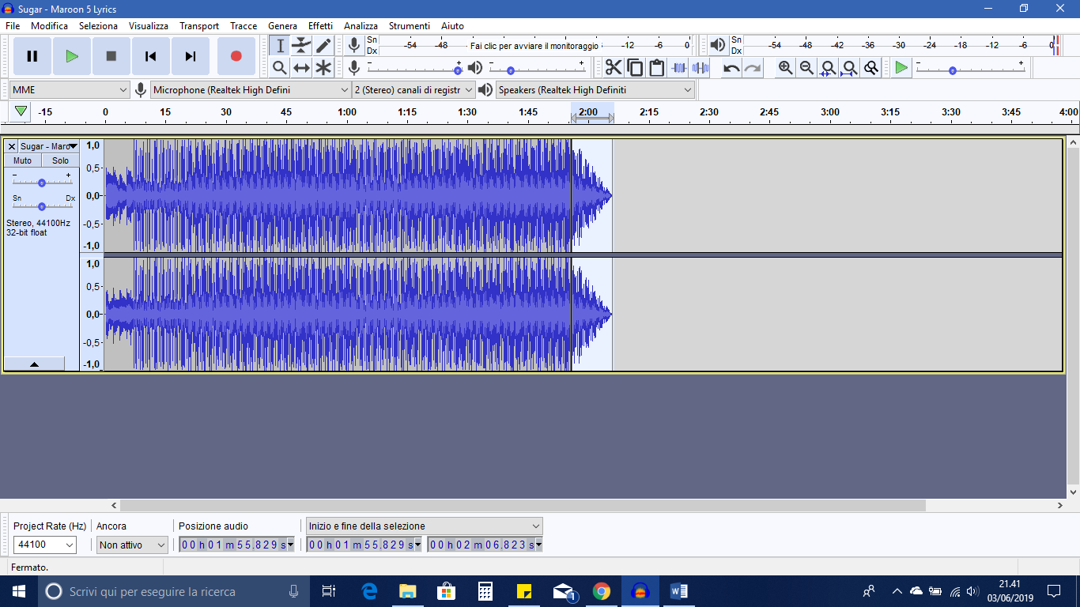
VIDEO PUBBLICITARIO
https://www.youtube.com/watch?v=CUF-Nb3MhwQ&t=6s
Materiale: fotocamera CANON EOS 2000D; IPhone 8 e 6s; Samsung Galaxy S9, cavalletto mobile per telefono, cavalletto per fotocamera.
Per il montaggio: Adobe Premiere, Photoshop, App per Android Stop Motion Studio
Riprese video e foto fatte al chiuso: luce artificiale all’interno del locale
Riprese video e foto fatte all’aperto: luce naturale diurna
Tecniche: Stop Motion e Time-Lapse

Montaggio
In generale
Abbiamo alternato foto, frasi e video a ritmo della canzone che è stata modificata con Audacity. In particolare, la sincronizzazione audio-visiva è stata agevolata dall’utilizzo dei markers presenti su Premiere che ci hanno permesso di segnare i “battiti” sulla traccia audio e individuare precisamente il momento in cui inserire una transizione per far scorrere frasi, fotografie e video. Per quanto riguarda le scritte, sono state formulate sfruttando la tecnica della multisensorialità e del Milton Model.
Abbiamo deciso di collocare in modo permanente il logo in basso a destra.
Nel dettaglio
In primo luogo, abbiamo ripreso il pattern quadrettato del locale dalla brochure precedentemente realizzata, in quanto esso ripropone il motivo che caratterizza il menu di Tabata Creperie Bistrò. Abbiamo poi posizionato il logo del locale al centro del pattern e, a seguire, abbiamo inserito a ritmo di musica quattro icone che rappresentano il pasto, il menu, la posizione e il cappello da cuoco, che appaiono nell’ordine appena elencato.
A questo punto abbiamo caricato su Adobe Premiere le riprese e le foto precedentemente modificate con Adobe Photoshop e abbiamo stabilito la sequenza di foto e video da mostrare. Innanzitutto, abbiamo tagliato il video realizzato con la macchina fotografica posizionata su un cavalletto in Via Montebello (la via del locale), di fronte alla Mole Antonelliana, per riprendere il viavai dei passanti e lo abbiamo velocizzato per rendere l’idea del Time-Lapse. In questo modo abbiamo potuto mostrare la posizione del locale che, essendo nella stessa via del principale monumento torinese, è centrale e facile da raggiungere. Successivamente, utilizzando una fotografia della Mole Antonelliana come sfondo, abbiamo inserito delle frasi elaborate tramite la tecnica del Milton Model, importanti per introdurre il locale e far venire voglia di frequentarlo. In particolare, abbiamo deciso di presentare il locale a partire dalla caratteristica strega Tabata che lo caratterizza, inserendo un video realizzato attraverso la tecnica dello Stop motion che mostra la strega (ripresa dal logo) che svolazza dall’alto verso il basso sulla sua scopa. In seguito, abbiamo inserito delle foto del locale e del relativo dehors.
Da questo momento, abbiamo inserito un’alternanza di scritte multisensoriali (poste sullo stesso sfondo su cui svolazzava la streghetta per rendere l’idea di continuità), di video, realizzati sempre con la tecnica dello Stop Motion, e di fotografie. Nello specifico, le frasi sono state elaborate con la tecnica del Milton Model, in rima e sono state fatte entrare dall’angolo superiore destro per riprendere la tecnica del LEM e rappresentare il visivo costruito. Esse hanno come obiettivo quello di illustrare i punti di forza di Tabata Creperie Bistrò (qualità, freschezza dei prodotti) e tutto ciò che viene proposto (sia piatti dolci sia piatti salati). Il messaggio è stato poi rafforzato grazie ai video, in cui abbiamo mostrato ingredienti semplici che si muovono in modo spiritoso per tutta la scena, e grazie alle fotografie di piatti che possono essere cucinati per mezzo di quegli stessi ingredienti.
Infine, con un’ultima frase multisensoriale e formulata con la tecnica del Milton Model, abbiamo indicato la possibilità di ordinare da asporto le pietanze proposte da Tabata Creperie Bistrò. A tale proposito, abbiamo inserito alcune fotografie di dolci appetitosi comprati e mangiati da asporto da noi. Lo sfondo scelto è sempre quello della Mole Antonelliana, in modo tale da conferire una struttura circolare al video e ribadire la posizione strategica del locale. Per concludere, abbiamo indicato la via precisa, tutti i contatti e anche tutti i social attraverso cui informarsi sul locale o attraverso cui poter prenotare direttamente i piatti.

Tecniche comunicative
Molte frasi sono state scritte in rima per facilitarne il ricordo.
Abbiamo inoltre utilizzato il Milton Model per le seguenti frasi:
- Studi o lavori in centro a Torino?
Tu (indice referenziale)
- Sei stanco dei soliti panini o piatti freddi?
Tu (indice referenziale)

- So esattamente ciò di cui hai bisogno
So (lettura della mente)
Ciò (cancellazione semplice)
Tu (indice referenziale)

- Qui la streghetta Tabata ti preparerà deliziosi prodotti con semplicità
Qui (cancellazione semplice)
Ti (indice referenziale)

- Tra tanti dolci scegliere potrai a cui poi non rinuncerai
Tanti (quantificatore universale)
Tu (indice referenziale)

- Se per il pranzo il palato vorrai soddisfare, un buon piatto salato potrai gustare
Tu (indice referenziale)
Soddisfare (verbo non specifico)
Potrai (operatore morale)

- Se di fretta devi andare, da asporto potrai ordinare e sotto la Mole lo potrai gustare!
Tu (indice referenziale)
Lo (cancellazione semplice)
Potrai (operatore morale)

Abbiamo utilizzato il Sistema Rappresentazionale Primario nel seguente modo:
A | V | K
 |  | Piatti freddi
 |  | Deliziosi prodotti
 |  | Piatti freschi
 | Tocco di colore | Ricchi di sapore
 |  | Buon piatto salato
 |  | Gustare
 |  | Tocco di colore

La multisensorialità è anche data dall’incontro delle immagini, delle frasi e della canzone.

SINCRONIZZAZIONE
La sincronizzazione audio-visiva è stata realizzata sul nostro video pubblicitario per la committenza “Tabata Creperie Bistrò” con la canzone “Sugar” dei Maroon 5. Abbiamo utilizzato i markers presenti su Premiere che ci hanno permesso di segnare i “battiti” sulla traccia audio e individuare precisamente il momento in cui inserire una transizione per far scorrere frasi, fotografie e video. In questo modo, ogni elemento nel video si “muove” a ritmo di musica.
Abbiamo scelto questa canzone perché è molto ritmata e ci trasmette allegria/gioia: essa rappresenta in modo efficace le caratteristiche del locale, molto colorato, e il carattere della proprietaria. Inoltre, il titolo evoca nella nostra mente qualcosa di dolce e zuccherato, proprio come le crêpes preparate da Tabata Creperie Bistrò.

